Отчет о проведенном проекте
Название проекта | Создание журнала «Кто умеет все на свете? Who can do everything?»
Дата проведения | 18.11.12.2015
Участники проекта | Учащиеся 3 А класса
Руководители проекта | Шарыгина Екатерина Борисовна
Тип проекта | Исследовательский проект
Цель проекта | - Развивать навыки владения английским языком.  - Предоставить детям возможность проявить свои способности.  - Способствовать воспитанию чувства уважения к одноклассникам, желанию общаться и дружить, поддерживать и помогать друг другу в работе.
Задачи проекта | Стимулирование интереса к изучению английского языка.  Формирование позитивного отношения к учебе и работе в детском коллективе. Формирование позитивного отношения к животным.
Учебные дисциплины, участвующие в проекте | Английский язык
Этапы проекта | Краткое описание деятельность участников проекта
1. Подготовительный | На уроке английского языка детям было предложено создать журнал.
2. Планирование | Дети сами выбрали тему журнала. Обговорили план работы и приступили к созданию.
3. Работа над проектом | На одном из уроков дети самостоятельно нарисовали нарисовали животное или человека и подписали текст к каждому из рисунков, рассказывающий о том, что умеет делать персонаж, а что нет. Учитель подготовил обложку для будущего журнала.
4. Презентация проекта | На уроке 18.11.2015 г. участники проекта собрали поочередно отдельные страницы, сопровождая короткими рассказами.  Презентация проекта прошла в юмористической и дружеской обстановке.
5. Рефлексия | Коллективное создание журнала.

Работа над проектом:

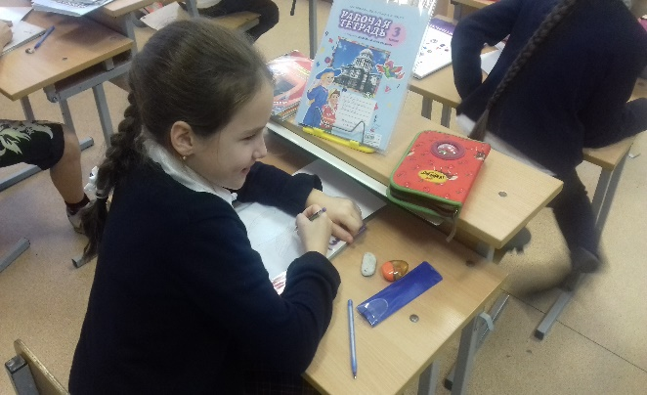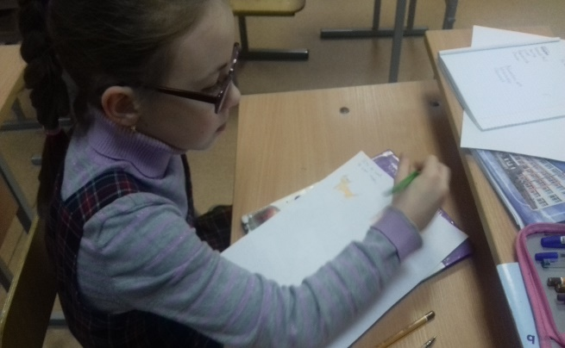
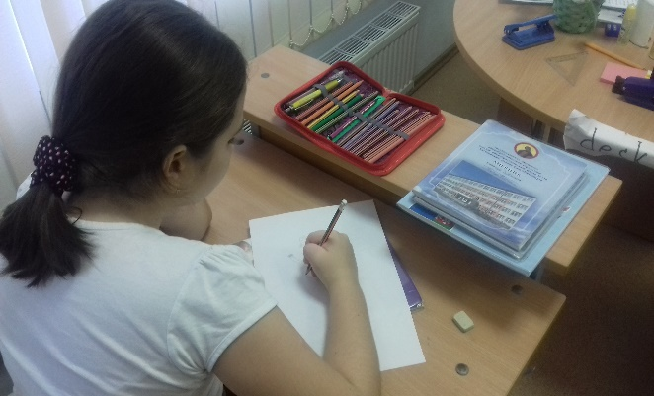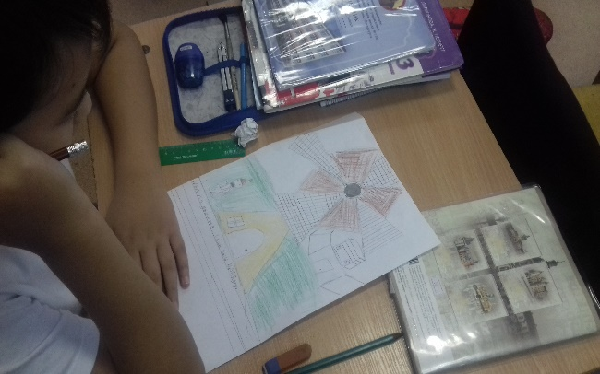

Презентация проекта:
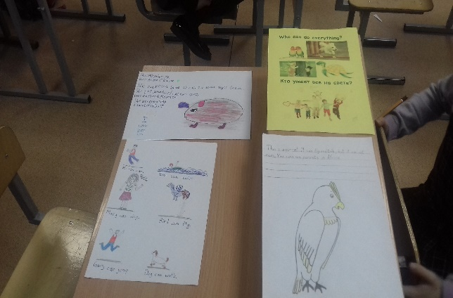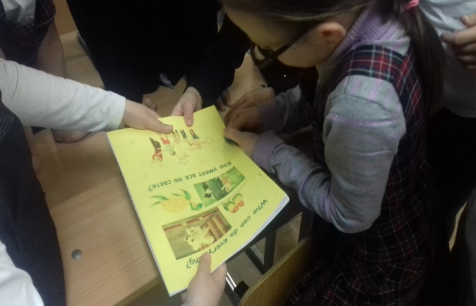
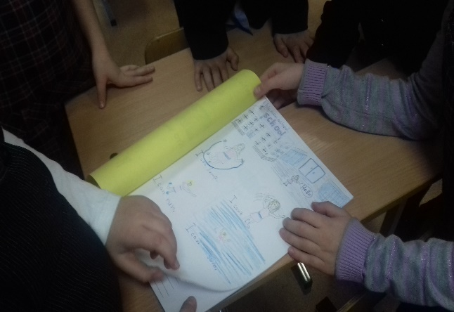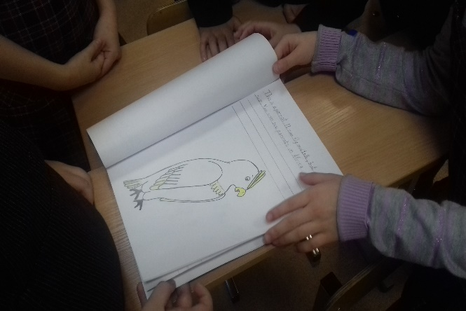
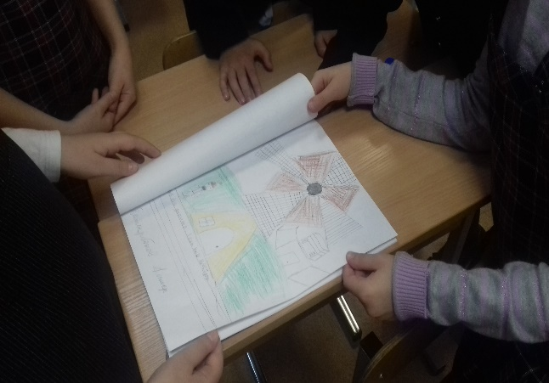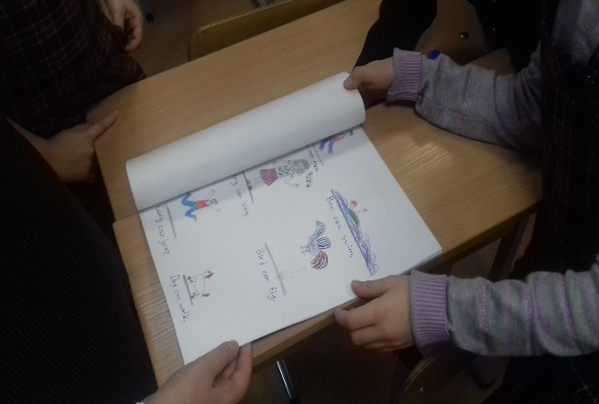
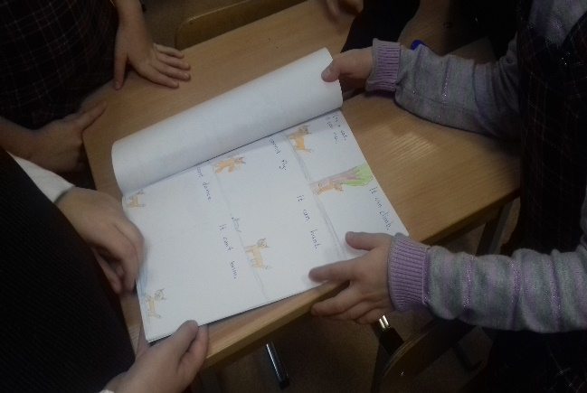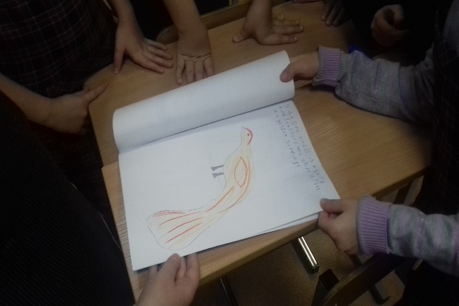

Рефлексия:

